### 1 | Kniha – Co máte na sobě? (what are you wearing? lit. *what do you have on yourself*)

Work in groups. Describe your clothes. Use list on p. 136. Use different starters…

* Teď mám na sobě: **____________________**
* Když jdu do divadla, mám na sobě: **____________________**
* Když je zima, mám na sobě: **____________________**
* Když jdu do školy, mám na sobě: **____________________**

### 2 | Kniha Dative centered constructions

book, p. 132 (grey box)

* 132/3 – Listen what Marina says and fil in the gaps. Link for listening [here](https://www.czechstepbystep.cz/coLm4dEPxQE9/uploads/2018/06/CD2_track_19.mp3)
* Use the same structures about you.
* Choose the most suitable answer: [link](https://learningapps.org/watch?v=pdqhn7sb520)
* Work in groups: ask each other questions using dative constructions, book 133/8
* Work in groups: speak about your life in Czech republic, workbook 48/32

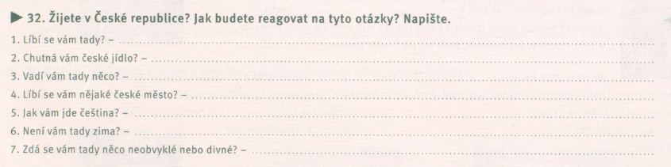

## 3 Complete the sentences with a suitable word from the box. Don’t change the form of words.

|  |
| --- |
| *bezvědomí – dýchejte – mozku – nesnáším – očkování – opařil – poskytnout – řízl – stalo – šíří – udeřil – úraz – vzal* |

1. Měl jste někdy nějaký **_______________**? - Ano, měl jsem otřes **_____________** .
2. Vařil jsem polévku a **_____________** jsem se horkou vodou.
3. Pacient upadl do **_________________**.
4. Jak se vám to **_______________**? -Krájel jsem zeleninu a **____________** jsem se do prstu.
5. Kdy jste byl naposledy na **_____________** proti tetanu?
6. Zhluboka **_________________**!
7. Paní doktorko, bojím se. **_____________** bolest.
8. Bolest se **_____________** do levé paže.
9. Lidé by měli umět **_______________** první pomoc.
10. V noci spadl v koupelně a **________________** se do hlavy.
11. **_______________** jsem si lék proti bolesti, ale nepomohlo to.

## 4. Complete the adjective. The first two letters of the adjective are provided**.**

1. **ZR_______________** hlava
2. **VY_______________** kotník
3. **ZL_______________** žebro
4. **TĚ_______________** zranění
5. **TR_______________** nehoda
6. **VY_______________** zuby
7. **ZÁ_______________** služba
8. **ZR_______________** člověk
9. **PO_______________** kůže
10. **PO_______________** lebka
11. **OT_______________** zlomenina
12. **OP_______________** ruka

## 5 Work in groups. Describe the pictures. Focus on following questions

* co se stalo?
* jaký úraz má ten člověk
* co bude dělat lékař nebo manžel/ka nebo rodiče? (první pomoc, ošetření)









